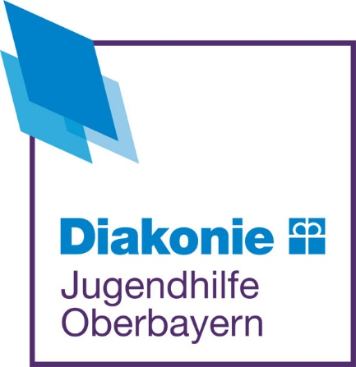

offene Ganztagsschule bis 16 Uhr für die Jahrgangsstufen 1-4

Konzeptionelle Grundlagen

Diakonie Rosenheim
- Jugendhilfe Oberbayern -
Dietrich-Bonhoeffer-Straße 10
83043 Bad Aibling

Offene Ganztagsschulen stellen ein bewährtes Konzept im Rahmen der Ganztagsbildung von Schülerinnen und Schülern dar. Orientiert an den individuellen Gegebenheiten der Schulen vor Ort werden Schülerinnen und Schüler nach dem formellen Unterricht am Vormittag durch pädagogische Fachkräfte am Nachmittag unterstützt und begleitet.

Inhaltsangabe

- Träger der offenen Ganztagsschule

- Grundsätzliches zum pädagogischen Gesamtkonzept des Trägers

  - Leitbild
  - Sonstige Erfahrungen im Jugendhilfebereich
  - Grundsätzliche pädagogische Haltungen und Schwerpunkte

- Offene Ganztagsschule als Form der Ganztagsbildung

  - Angebotsbeschreibung
  - Zielgruppe
  - Ziele
  - Schwerpunkte der offenen Ganztagsschule
  - Grundsätze der Kooperation zwischen Schule und offener Ganztagsschule
  - Teamarbeit und Qualitätssicherung

- Träger der offenen Ganztagsschule

Träger ist das Diakonische Werk des evangelisch-lutherischen Dekanatsbezirks Rosenheim. Die Diakonie Rosenheim ist der Wohlfahrtsverband der evangelischen Kirche.

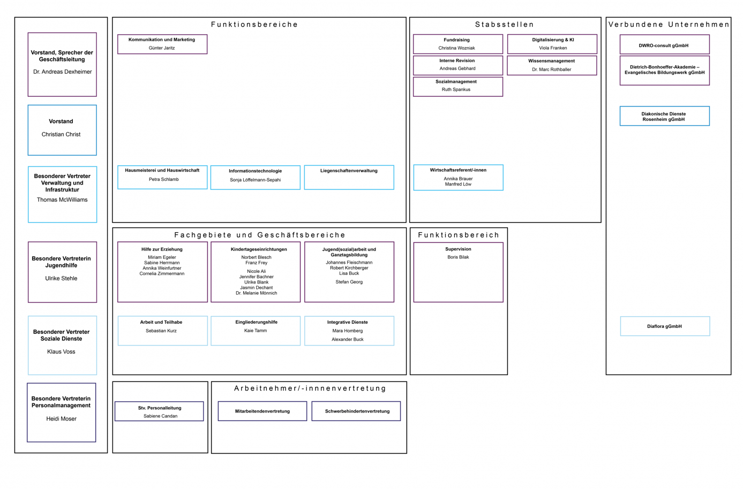
- Grundsätzliches zum pädagogischen Gesamtkonzept des Trägers

  - Leitbild

Die Diakonie Rosenheim steht für eine werte- und wirkungsorientierte Soziale Arbeit – eigenständig, in der Tradition des evangelischen Christentums und in Verbundenheit mit der evangelischen Kirche.
- Wir schützen die Würde eines jeden Menschen. In unserer christlichen Tradition folgt das aus dem Glauben an Gott den Schöpfer.
- Wir setzen voraus, dass jeder Mensch immer mehr ist, als man zur Zeit von ihm sehen kann. In unserer christlichen Tradition folgt das aus dem Glauben an den erlösenden Gott.
- Wir wollen die Pluralität, die wir haben. In unserer christlichen Tradition folgt das aus dem Glauben an den versöhnenden Gott.
Als Gemeinschaft der Verschiedenen ist es für uns selbstverständlich, dass sich diese Überzeugungen auch aus anderen Religionen (z. B. Judentum, Islam, Hinduismus, Buddhismus), Weltanschauungen (z. B. Humanismus), dem Grundgesetz oder den berufsethischen Prinzipien der Sozialen Arbeit ableiten lassen.
Geleitet von diesen Grundsätzen und unabhängig von ihren individuellen Begründungen
- wenden wir uns Menschen ohne jeden Vorbehalt zu;
- sehen wir unsere Aufgaben in der wirksamen Unterstützung von Einzelnen, Familien, Gruppen und des Gemeinwesens, der sozialpolitischen Anwaltschaft und dem kooperativen Handeln im lokalen Umfeld;
- streben wir eine sozial gerechte Gesellschaft an, in der soziale Not überwunden, Recht geachtet und das Gemeinwohl gestärkt wird;
- treten wir für den demokratischen, sozialen und liberalen Rechtsstaat ein;
- tragen wir zur Überwindung sozialer Probleme bei, mildern diese oder beugen ihnen vor;
- ermöglichen und fördern wir selbstbestimmte Teilhabe;
- handeln wir verantwortungsvoll, wirtschaftlich und nachhaltig.

Die Diakonie Rosenheim achtet und fördert im kollegialen Umgang wie im Führungshandeln die Pluralität der Mitarbeiter*innen.
- Wir sind loyal und, wo nötig, kritisch zueinander und gegenüber der Organisation.
- Wir pflegen eine vertrauensvolle Zusammenarbeit und eine wechselseitige Dialogkultur auf Augenhöhe.
- Wir sehen die Erfahrungen und das Engagement aller Mitarbeiter*innen, achten deren Bedürfnisse und Interessen und fördern ihre Eigenverantwortlichkeit.
- Wir finden im Scheitern an Ansprüchen Möglichkeiten der Veränderung und Verbesserung.

  - Sonstige Erfahrungen im Jugendhilfebereich

Die Diakonie Rosenheim hat die Jugendhilfelandschaft in Oberbayern wesentlich mitgeprägt und langjährige Erfahrungen in allen Jugendhilfebereichen. Neben den klassischen Angeboten der Jugendhilfe wie stationäre und teilstationäre Einrichtungen und Hilfeformen verfügt der Träger über langjährige Erfahrungen im Bereich der Jugendsozialarbeit, Schulsozialarbeit, Ganztagsbildung und vor allem in der Arbeit im System Schule. Durch das außergewöhnlich breite Portfolio der Beratungs-, Hilfs-, und Förderangebote der Jugendhilfe Oberbayern ist es leicht, passgenaue Hilfen für junge Menschen und deren Familien zu entwickeln.
Neben der Weiterentwicklung der verschiedenen pädagogischen Konzepte ist es ein zentrales Thema, sich innerhalb des Trägers gut zu vernetzen, sowie den Mittel- und Ressourceneinsatz weiter zu optimieren. Die umfangreichen Möglichkeiten, die ein Träger dieser Größe mit sich bringt, sollen möglichst vielen Mitarbeitenden für ihre pädagogische Arbeit schnell und unkompliziert zur Verfügung stehen.

  - Grundsätzliche pädagogische Haltungen und Schwerpunkte

Wir gestalten unsere pädagogische Arbeit innerhalb der folgenden Rahmenrichtlinien:
- Beziehungskontinuität: Wechselnde Ziele, Formen und Inhalte der Betreuung bei gleichen Bezugspersonen.
- Bedarfsorientierung: So wenig wie möglich, so viel wie nötig.
- Flexibilität: Hilfeform und -intensität passen sich der Entwicklung an.
- Nachrangigkeit: Eltern in der Erziehung unterstützen, anstatt sie zu ersetzen.
- Professionalität: Einsatz von pädagogischem Fachpersonal.
- Zielorientierung: Durch traditionelle und innovative Methoden der sozialen Einzel-, Familien-, Gruppen- und Projektarbeit werden die vereinbarten Ziele erreicht.
- Lebensweltorientierung: Die Betreuung findet dort statt, wo der Klient, die Klientin lebt (z.B. in der Schule).
- Alltagsorientierung: Der Lebensalltag wird gemeinsam bewältigt und nachhaltig stabilisiert.
- Sozialraumorientierung: Soziale Probleme werden dort gelöst, wo sie entstehen.
- Ressourcenorientierung: Nutzung und Stärkung vorhandener individueller oder sozialräumlicher Ressourcen.
- Lösungsorientierung: Aktuelle und langfristige Probleme werden gelöst.
- Netzwerkorientierung: Professionelle und soziale Netzwerke werden erhalten und ausgebaut.
- Interkulturell kompetent: Basierend auf dem Wissen über unterschiedliche kulturelle Wirklichkeiten werden diese gleichberechtigt beachtet ohne die gegebene Gesellschaftsstruktur in Frage zu stellen.
- Niederschwelligkeit: Aufsuchende und nachgehende Hilfen werden angeboten.
- Toleranz: Problematisches Verhalten führt nicht zu einem vorzeitigen Unterstützungsende.
- Effizienz: Pädagogisches und wirtschaftliches Controlling.
- Nachhaltigkeit: Wirtschaftlichkeit und Sparsamkeit.

- Offene Ganztagsschule als Form der Ganztagsbildung

  - Angebotsbeschreibung

In das schulische Gesamtkonzept eingebunden, legt die offene Ganztagsschule einen besonderen Schwerpunkt auf eine ganzheitliche Förderung der Schülerinnen und Schüler.
Die Aufgaben der offenen Ganztagsschule lassen sich in folgende Bereiche untergliedern:
• Mittagessenssituation,
• Studierzeit,
• Freizeitgestaltung.

Sie bietet nicht nur eine verlässliche Betreuung über den regulären Unterricht hinaus, sondern unterstützt Familien dabei, schulische Anforderungen und berufliche Verpflichtungen besser in Einklang zu bringen.

Durch zusätzliche Lern- und Übungszeiten, insbesondere während der Studierzeit, schafft die Ganztagsschule einen strukturierten Rahmen, der den individuellen Bildungsweg der Kinder begleitet. Ergänzend zum Unterricht werden vielfältige Angebote bereitgestellt, die sowohl die fachliche Kompetenz als auch persönliche und soziale Fähigkeiten stärken.

Darüber hinaus ermöglicht die offene Ganztagsschule eine abwechslungsreiche und sinnvolle Freizeitgestaltung. Kreative, musische und sportliche Aktivitäten tragen zur Persönlichkeitsentwicklung bei und fördern das Gemeinschaftsgefühl. So entsteht ein lebendiges Lern- und Lebensumfeld, das die Schülerinnen und Schüler in ihrer gesamten Entwicklung unterstützt.

  - Zielgruppe

Zur Zielgruppe der offenen Ganztagsschule gehören Schülerinnen und Schüler der Jahrgangsstufen 1-4.
Grundsätzlich ist ein Bedeutungszuwachs beim Thema Ganztagsschule aufgrund der zu beobachtenden gesellschaftlichen Veränderungen, deren Auswirkungen und Einflüsse die Schule und die Lebenswelt der Schülerinnen und Schüler sowie der Eltern verändert, festzustellen.

  - Ziele

Zielsetzung ist die Unterstützung und Begleitung von Schülerinnen und Schülern in einem ganzheitlichen Ansatz von Bildung. Die informelle Bildung am Nachmittag sorgt für die Zielgruppe zu einem Erleben von Schule als wichtigen Lebensraum, in dem neben Wissensvermittlung auch andere Aspekte erlebt und gestaltet werden können. Hier geht es um soziale Kompetenz und eine gelingende Werteerziehung, Kennenlernen der eigenen Fähig- und Fertigkeiten und um sinnvolle Freizeitgestaltung. Dies geschieht unter Mitgestaltung und Mitwirkung der Schülerinnen und Schüler und in enger Kooperation mit der Schulfamilie und den Eltern. Hierzu ist es wichtig, dass die offene Ganztagsschule ein Teil der Schulfamilie ist und sich rhythmisiert in den Schulalltag einfügt.

  - Schwerpunkte der offenen Ganztagsschule

Bei der offenen Ganztagsschule handelt es sich um ein strukturiertes Angebot der Ganztagsbildung, welches sich in drei Arbeitsschwerpunkte untergliedern lässt:

Mittagessen
- Das Empfangen der Schülerinnen und Schüler sowie die Unterstützung bei der Schaffung einer ansprechenden Essensatmosphäre.
- Das Achten auf und die Unterstützung bei der Esskultur (z.B. Lautstärke, Kommunikation).
- Teilnahme am Essen und Schaffen einer lockeren Gesprächsatmosphäre.

Studierzeit
- Dient zur Erledigung der Hausaufgaben und Vertiefung schulischer Lerninhalte.
- Die Betreuungspersonen stellen bei Bedarf spezifisches Lernmaterial zur Vertiefung ergänzend zu den Hausaufgaben zur Verfügung. Dies passiert im Austausch mit dem zuständigen Lehrpersonal.
- Die pädagogischen Fachkräfte halten den Kontakt zu den entsprechenden Lehrkräften.

Freizeit
- Abschalten vom Lernen.
- Stärkung sozialer Kompetenzen.
- Partizipation der Schülerinnen und Schüler.
- Entwicklung von Fähig- und Fertigkeiten.
- Förderung und Anregung.
- Sinnvolle Freizeitgestaltung durch sportliche, kreative und musikalische Angebote.

  - Grundsätze der Kooperation zwischen Schule und offener Ganztagsschule

Die Schule, der Sachaufwandsträger und die Diakonie Rosenheim schließen einen Kooperationsvertrag, der die Zielsetzung der offenen Ganztagsschule regelt.

Wesentliche Grundsätze sind:
- Für die integrativ-kooperative Arbeit ist die Einigkeit über Methoden, Verfahren, Strukturen, Regeln und Konsequenzen Grundvoraussetzung gelingender Kooperation.
- In der offenen Ganztagsschule arbeiten Kollegeninnen und Kollegen der Diakonie Rosenheim unmittelbar in einem pädagogischen Setting „unter einem Dach“ mit dem System Schule zusammen. Dies geschieht kollegial, partnerschaftlich und mit klarer Aufgabenverteilung.
- Dem Jugendhilfeträger obliegt die Dienst- und Fachaufsicht über das Personal innerhalb der Ganztagsschule. Die Schulleitung ist dem Personal vor Ort weisungsberechtigt.
- Die Schule (Schulleitung, Kollegium, Elternbeirat) behält weiterhin die Möglichkeit, ihre konzeptionellen und bewährten Ausrichtungen in die Arbeit einzubringen.

  - Teamarbeit und Qualitätssicherung

Verantwortlich für alle grundlegenden Aufgaben im Tagesablauf ist die pädagogische Fachkraft vor Ort. Von großer Bedeutung für die erfolgreiche Umsetzung der Ziele ist hierbei die intensive Teamarbeit in der Vorbereitung, Umsetzung und Reflexion der Inhalte. Diese wird zudem durch die Anbindung an regionale und überregionale Fachteams zum Thema offene Ganztagsschule unterstützt und sichergestellt.
Vor Ort in den einzelnen offenen Ganztagsschulen unterstützen und entlasten sich die einzelnen Teammitglieder in ihren Aufgaben, Schwerpunkten und bei unvorhersehbaren Ereignissen.
Für das Fachpersonal finden regelmäßige Team- und Fallbesprechungen statt.

Folgende Instrumente der Qualitätsentwicklung finden dabei Anwendung:
- Dokumentation,
- Regularien und Prozessbeschreibungen bei Kriseninterventionen,
- regelmäßiger Erfahrungsaustausch (Team, Zielvereinbarungsgespräche, Besuche vor Ort durch die Bereichsleitungen usw.),
- enge Vernetzung mit weiteren relevanten Einrichtungen, Institutionen, Diensten usw.

April 2026

